**Communion**

**Aimer, c’est tout donner**

**Aimer, c’est tout donner, Aimer, c’est tout donner,**

**Aimer, c’est tout donner, Et se donner soi-même.**

**1. Quand je parlerais les langues des hommes et des anges,**

**Si je n’ai pas l’Amour, je suis comme l’airain qui sonne**

**Ou la cymbale qui retentit**

**2. Si je prophétisais et connaissais tous les mystères,**

**Si j’avais la Foi à transporter des montagnes,**

**Sans l’Amour, je ne suis rien !**

**3. Quand je distribuerais ce que je possède en aumônes,**

**Et si je livrais mon corps à brûler dans les flammes,**

**Cela ne me sert à rien.**

**Chant d’envoi**

**Ne rentrez pas chez vous comme avant, Ne vivez pas chez vous comme avant,**

**Changez vos cœurs, chassez vos peurs, Vivez en hommes nouveaux.**

**1. A quoi bon les mots si l'on ne parle pas,**

**A quoi bon les phrases si l'on n'écoute pas,**

**A quoi bon la joie si l'on ne partage pas,**

**A quoi bon la vie si l'on n'aime pas ?**

**2. Pourquoi une chanson si l'on ne chante pas,**

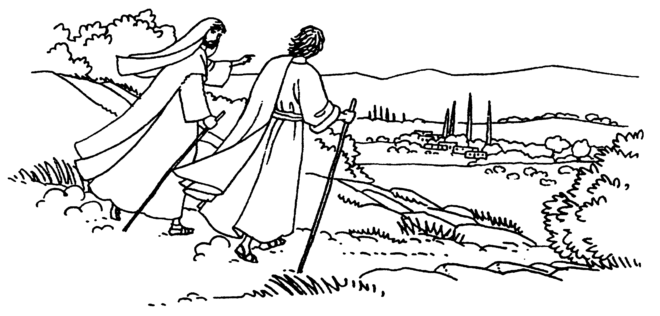**Pourquoi l'espérance si l'on n'espère pas,**

**Pourquoi l'amitié si l'on n'accueille pas,**

**Pourquoi dire "amour", si l'on n'agit pas ?**

**3. Je vais repartir et je veux te chanter,**

**Je vais repartir et je veux te prier,**

**Je vais repartir et je veux te louer,**

**Je vais repartir et je veux t'acclamer.**

Bon dimanche !

[*www.paroissecatholiquehanoi.com*](http://www.paroissecatholiquehanoi.com)

*paroissecatholiquehanoi@gmail.com*

*facebook : Paroisse Hanoi*

**6e dimanche du temps ordinaire**

**Dimanche 19 février 2017 - Cathédrale de Hanoi**

**Chant d’entrée :**

|  |  |
| --- | --- |
| **1 - Seigneur Jésus, tu nous as dit :**  **Je vous laisse un nouveau commandement :**  **Mes amis, aimez-vous les uns les autres.**  **Ecoutez mes paroles et vous vivrez.** | **2 - Devant la haine, le mépris, la guerre,**  **Devant les injustices, les détresses,**  **Au milieu de notre indifférence,**  **Ô Jésus, rappelle-nous ta Parole !** |
| **Fais-nous semer ton Evangile,**  **Fais de nous des artisans d'unité,**  **Fais de nous des témoins de ton pardon,**  **A l'image de ton amour.** | **3 - Tu as versé ton sang sur une croix,**  **Pour tous les hommes de toutes les races,**  **Apprends-nous à nous réconcilier,**  **Car nous sommes tous enfants d'un même Père.** |

**Prière pénitentielle**

Je confesse à Dieu Tout-Puissant, je reconnais devant mes frères, que j’ai péché en pensée, en parole, par action et par omission. Oui, j’ai vraiment péché. C’est pourquoi je supplie la Vierge Marie, les anges et tous les saints et vous aussi, mes frères, de prier pour moi le Seigneur notre Dieu.

**Kyrie**

1Tu sais de quoi nous sommes pétris, tu te souviens que nous sommes poussière,

Jésus, homme au milieu des hommes, PRENDS PITIE DE TOUT HOMME PECHEUR (bis)

2 Tu n'agis pas selon nos péchés, ne nous rends pas en pesant nos offenses,

Jésus, homme au milieu des hommes, PRENDS PITIE DE TOUT HOMME PECHEUR (bis)

3 Et comme est loin couchant du levant, tu mets au loin le fardeau de nos fautes,

Jésus, homme au milieu des hommes, PRENDS PITIE DE TOUT HOMME PECHEUR (bis)

**Gloria**

1. Louange et gloire à ton nom, Alléluia, alléluia. Seigneur Dieu de l’univers. Alléluia, alléluia !

**Gloire à Dieu, gloire à Dieu, au plus haut des cieux ! (bis)**

2. Venez chantons notre Dieu. Alléluia, alléluia, C’est lui notre créateur. Alléluia, alléluia !

3. Pour nous il fit des merveilles. Alléluia, alléluia, Eternel est son amour. Alléluia, alléluia !

4. Je veux chanter pour mon Dieu. Alléluia, alléluia, Tous les jours de ma vie. Alléluia, alléluia !

**1ère lecture : Lecture du livre des Lévites (19, 1‑2. 17‑18)**

Le Seigneur parla à Moïse et dit : « Parle à toute l’assemblée des fils d’Israël. Tu leur diras : Soyez saints, car moi, le Seigneur votre Dieu, je suis saint. « Tu ne haïras pas ton frère dans ton coeur. Mais tu devras réprimander ton compatriote, et tu ne toléreras pas la faute qui est en lui. Tu ne te vengeras pas. Tu ne garderas pas de rancune contre les fils de ton peuple. Tu aimeras ton prochain comme toi-même.

Je suis le Seigneur. » ***Parole du Seigneur***

**Psaume : Le Seigneur est tendresse et pitié**

Bénis le Seigneur, ô mon âme, bénis son nom très saint, tout mon être !

Bénis le Seigneur, ô mon âme, n’oublie aucun de ses bienfaits ! ]

Car il pardonne toutes tes offenses et te guérit de toute maladie ;

il réclame ta vie à la tombe et te couronne d’amour et de tendresse. ]

Le Seigneur est tendresse et pitié, lent à la colère et plein d’amour ;

il n’agit pas envers nous selon nos fautes, ne nous rend pas selon nos offenses. ]

**2e lecture :** de la première lettre de saint Paul apôtre aux Corinthiens (3, 16‑23)

Frères, ne savez-vous pas que vous êtes un sanctuaire de Dieu, et que l’Esprit de Dieu habite en vous ? Si quelqu’un détruit le sanctuaire de Dieu, cet homme, Dieu le détruira, car le sanctuaire de Dieu est saint, et ce sanctuaire, c’est vous. Que personne ne s’y trompe : si quelqu’un parmi vous pense être un sage à la manière d’ici-bas, qu’il devienne fou pour devenir sage. Car la sagesse de ce monde est folie devant Dieu. Il est écrit en effet : C’est lui qui prend les sages au piège de leur propre habileté. Il est écrit encore : Le Seigneur le sait : les raisonnements des sages n’ont aucune valeur ! Ainsi, il ne faut pas mettre sa fierté en tel ou tel homme. Car tout vous appartient, que ce soit Paul, Apollos, Pierre, le monde, la vie, la mort, le présent, l’avenir : tout est à vous, mais vous, vous êtes au Christ, et le Christ est à Dieu.

**Acclamation de l’Évangile : Alleluia (Schutz)**

En celui qui garde la parole du Christ l’amour de Dieu atteint vraiment sa perfection

**Évangile de Jésus Christ selon saint Matthieu (5, 38‑48)**

En ce temps-là, Jésus disait à ses disciples : « Vous avez appris qu’il a été dit : OEil pour oeil, et dent pour dent. Eh bien ! moi, je vous dis de ne pas riposter au méchant ; mais si quelqu’un te gifle sur la joue droite, tends-lui encore l’autre. Et si quelqu’un veut te poursuivre en justice et prendre ta tunique, laisse-lui encore ton manteau. Et si quelqu’un te réquisitionne pour faire mille pas, fais-en deux mille avec lui. À qui te demande, donne ; à qui veut t’emprunter, ne tourne pas le dos ! « Vous avez appris qu’il a été dit : Tu aimeras ton prochain et tu haïras ton ennemi. Eh bien ! moi, je vous dis : Aimez vos ennemis, et priez pour ceux qui vous persécutent, afin d’être vraiment les fils de votre Père qui est aux cieux ; car il fait lever son soleil sur les méchants et sur les bons, il fait tomber la pluie sur les justes et sur les injustes. En effet, si vous aimez ceux qui vous aiment, quelle récompense méritez-vous ? Les publicains eux-mêmes n’en font-ils pas autant ? Et si vous ne saluez que vos frères, que faites-vous d’extraordinaire ? Les païens eux-mêmes n’en font-ils pas autant ? « Vous donc, vous serez parfaits comme votre Père céleste est parfait. »

**Credo**

Je crois en Dieu, le Père tout-puissant, créateur du ciel et de la terre. Et en Jésus-Christ, son Fils unique, notre Seigneur, qui a été conçu du Saint-Esprit, est né de la Vierge Marie, a souffert sous Ponce Pilate, a été crucifié, est mort et a été enseveli, est descendu aux enfers. Le troisième jour est ressuscité des morts, est monté aux cieux, est assis à la droite de Dieu le Père tout-puissant, d’où il viendra juger les vivants et les morts. Je crois en l’Esprit Saint, à la Sainte Eglise catholique, à la communion des saints, à la rémission des péchés, à la résurrection de la chair, à la vie éternelle. Amen.

**Offertoire :** *musique*

**Prière universelle :** **Accueille au creux de tes mains, la prière de tes enfants.**

**Sanctus** :

**Saint est le Seigneur, le Dieu de l’univers, Hosanna au plus haut des cieux ! (bis)**

Le ciel et la terre sont remplis de ta gloire, **Hosanna au plus haut des cieux ! (bis)**

Qu’il soit béni au nom du Seigneur, Celui qui est, qui était et qui vient.

**Hosanna au plus haut des cieux ! (bis)**

**Notre Père** : *récité*.

**Agnus** :

1. Agneau de Dieu, pauvre de Dieu, toi qui as aimé le monde, jusqu’à mourir

Agneau de Dieu qui enlèves le péché du monde. **Prends pitié de nous (ter)**

2. Agneau de Dieu, le Serviteur, toi qui sauves notre monde, sur une Croix

Agneau de Dieu qui enlèves le péché du monde. **Prends pitié de nous (ter)**

3. Agneau de Dieu, Agneau vainqueur, toi qui jugeras le monde, au dernier jour

Agneau de Dieu qui enlèves le péché du monde. **Donne-nous la paix (ter)**